Развивающее занятие по подготовке к школе
«Лаборатория профессора Умника»
Цели: развитие наглядно-образного мышления, самоконтроля, умения действовать по правилу; формирование умения классифицировать предметы по одному или нескольким свойствам.
Оборудование: телевизор, тетради с заданиями (на каждого ребенка), цветные карандаши, обручи, цветные блоки Дьенеша.
Ход занятия
I. Организационный момент. «Приветствие «Поздороваемся необычным способом…»
- Ребята, мы сегодня уже здоровались утром, а сейчас мы поздороваемся необычным способом. Поздороваемся плечом, и при этом будем говорить друг другу – здравствуй! (спинкой)
А вы сами, какой способ можете придумать поздороваться?
А кто из вас хочет встретиться с профессором Умником, и узнать в какую лабораторию отправимся с профессором!
П. Основная часть.
На экране появляется профессор Умник.(1 слайд) Ребята, профессор приглашает нас в свою лабораторию. Он хочет познакомить нас со своей любимицей - забавной обезьянкой Вот она (2 слайд). Она будет нашей гостьей и помощницей. Для самых внимательных, активных и старательных обезьянка приготовила сюрприз. Сегодня вы станете настоящими учеными и будете проводить самостоятельно свой первый эксперимент.
- Кто из вас знает, что такое эксперимент? (ответы детей)
Эксперимент – это по – другому, исследование, которое проводится, чтобы узнать что-то новое, понять, как это работает. Эксперимент проводится в специальных условиях – в лабораториях. Посмотрите, что есть в нашей лаборатории: дети отвечают – микроскоп, лупа, штатив, пробирки.
А люди, которые работают в лаборатории – это лаборанты. Я предлагаю вам надеть белые халаты. Вот сегодня мы с вами будем лаборантами в лаборатории профессора, будем выполнять интересные эксперименты. Лаборатория профессора состоит из множества разных мастерских и маленьких лабораторий.
-А сегодня мы побываем в Мастерской Узоров и фигур, в Живой лаборатории, в лаборатории Игр и Развлечений.
Я приглашаю вас туда отправиться . Там вас ждет непростая работа.
Упражнение «Продолжи узор».
Психолог. (приглашает детей в «мастерскую» за столы)
Что-то в эксперименте профессора Ума пошло не так, и теперь у изображений обезьянки не хватает второй половинки. Обезьянка очень расстроилась. Необходимо ее дорисовать. Поможем, ребята, профессору?

Работа в тетрадях.
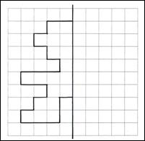
Слайд 3а
- Проверьте себя. Посмотрите на экран, получилась у вас такая обезьянка? Дорисуйте ей глазки и улыбку.
- Молодцы ребята, отличные у вас получились обезьянки. Порадовали вы нашу гостью и профессора Умника.
- Теперь можно приступить к эксперименту. Наш первый эксперимент.
Психолог. Итак, мы в Мастерской узоров и фигур. Я предлагаю вам подойти вот к этому столу. (дети стоят за столом) Профессор дал нам первое самостоятельное задание - эксперимент по узнаванию. Посмотрите, как много непонятных карточек в лаборатории - карточки с наложенными друг на друга изображениями предметов. Нам нужно перечислить все изображенные предметы и разложить их по группам.
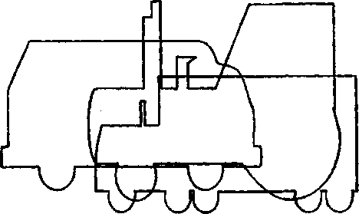транспорт
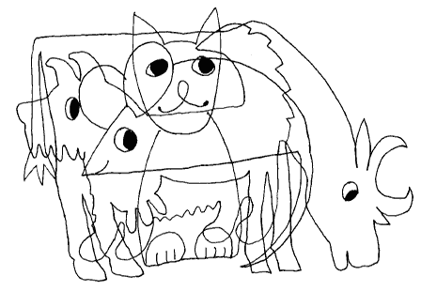животные
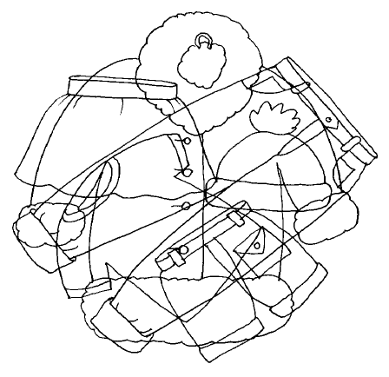одежда
Разминка
- Ребята, я предлагаю вам немного отдохнуть перед следующим заданием.
Сделаем приятное для обезьянки?
- Когда обезьянка кушает банан, она надувает щечки – вот так! (надуваем по очереди то одну, то другую щечку).
- Вы знаете, как разговаривают обезьянки? Они поднимают вытянутые губы к носику, опускают вниз, затем произносят: «Ух-ух, ох-ох».
- Вспомним песенку мартышки: Лучшие качели – гибкие лианы,
Это с колыбели знают обезьяны.
Кто весь век качается – да,да,да!
Тот не огорчается никогда!

Продолжаем работу в Мастерской узоров и фигур. Проведем эксперимент по перемещению фигур. Необходимо расположить фигуры так, чтобы все круглые фигуры (и только они) оказались внутри обруча.
- А какие фигуры оказались за обручем? (квадраты, прямоугольники, треугольники). Скажите, как можно доказать, что эта фигура круглая? (у нее нет углов, когда проводим пальчиком по ней – не встречаем препятствий) А квадрат можно катать? А круг? Попробуйте.
- Ребята, обратите внимание на эти круги (3 круга разного цвета). Какие фигуры мы расположим внутри? (фигуры такого же цвета, что и круг).
В лаборатории Игр и Развлечений нас ждут игры. Игра «найди домик по цвету». Ребята достают из мешочка цветные жетоны, друг другу не показывают. Пока играет музыка ребята танцуют, как только закончится музыка – дети должны найти в группе домики такого же цвета, как их жетоны и встать к ним.
Посещение «Живой лаборатории».
Психолог. А сейчас мы с вами отправимся в лабораторию, которую еще ни разу не посещали. Мы посетим Живую лабораторию. Дело в том, что сейчас там проходят эксперименты с животными. Профессор пытается вывести новую породу, но, к сожалению, все животные получаются черно-белые. Давайте сделаем профессору приятный сюрприз - мы их раскрасим. Но не так, как хочется, а так, как предписывает образец. Посмотрите, каждая область рисунка обозначена цифрой, а каждая цифра имеет свой цвет. Раскрасьте животных в соответствии с этими обозначениями.
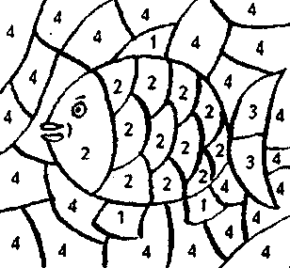
Каждый ребенок получает рыбку и схему к ней.
1 - желтый
2 - зеленый
3 - красный
4 - синий
Слайд 6. Задание на экране .музыка

- Ребята, обезьянка тоже помогала выводить новую породу рыб и раскрасила их.
Слайд 7
- Посмотрите на экран, проверьте, такие ли у вас получились рыбки.
(На экране раскрашенные рыбки)
- Молодцы, ребята! У вас получились замечательные рыбки, вы помогли профессору Умнику . Приклейте рыбок в свои тетрадки.
III. Заключительная часть.
Психолог. Вам нравится в лаборатории профессора? Что понравилось ? В чем испытывали трудности?
- С первым экспериментом вы справились достойно!
Награждение детей
- Сейчас пришла пора покинуть лабораторию профессора.
Профессор Умник благодарит вас. Вы справились со всеми экспериментами, помогли ему вывести новую породу рыб. Но работа не закончена. Сегодня у вас был важный день. Профессор дал вам задание, с которым вы успешно справились. Поднаберитесь сил и терпения: впереди у вас много ответственных поручений.
Возьмемся за руки ребята, наша встреча с профессором завершена. Пожелаем друг другу хорошего дня.
- Всем, всем хорошего дня!

